​​Anglická olympiáda 2022-2023
1. kolo
1. kolo soutěže v angličtině pro žáky 1. - 3. ročníků SOŠ proběhne ve středu 23.11.2022 formou písemného testu s poslechem. 10 nejúspěšnějších soutěžících postoupí do 2. kola, které se bude konat v lednu formou ústního pohovoru. Vítěz školního kola bude školu reprezentovat v obvodním kole.
​​1. kola soutěže se zúčastnilo celkem 110 žáků 1. - 3. ročníků SOŠ. Do 2. kola, které se bude konat v lednu formou pohovoru, postupuje 13 žáků, kteří jsou uvedeni v příloze. Celkové pořadí bude k dispozici u vyučujících angličtiny. Postupujícím gratulujeme a všem žákům děkujeme za aktivní účast.
Místo | Jméno | Třída | Skupina | MAX 50
1. | Rivadeneira Juan | D1B | 1 | 48
2. | Knoll Aleš | DMS3 | 1 | 47
3.-5. | Hladíková Kristýna | DL3 | 5 | 45
3.-5. | Lohynský Vojtěch | DP3 | 2 | 45
3.-5. | Schwab Dominik | DL3 | 5 | 45
6.-8. | Kovář Michal | DMS3 | 1 | 43
6.-8. | Kovář Petr | DŽ2 | 3 | 43
6.-8. | Zámostný Jakub | D1B | 1 | 43
9.-11. | Miková Marie | DL2 | 3 | 42
9.-11. | Petr Vojtěch | DŽ2 | 3 | 42
9.-11. | Poborský Daniel | D1B | 1 | 42
12.-13. | Ivaškovič David | DMS3 | 1 | 41
12.-13. | Slepička Patrik | DMS2 | 5 | 41
​​

2. kolo
2. kolo soutěže v angličtině proběhne formou individuálních rozhovorů ve středu
25. ledna 2023. Prosíme všechny postupující (viz přiložený seznam), aby se dostavili v tento den v 10.55 do učebny A 315.
Děkujeme všem žákům, kteří postoupili do 2. kola, za vynikající výkony. Bylo složité vybrat mezi účastníky 3 nejlepší, ale nakonec se porota rozhodla takto:
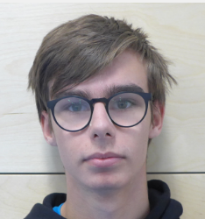
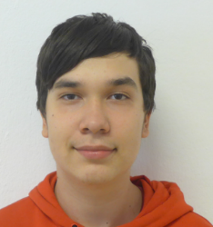
1. místo: Michal Kovář, DMS3
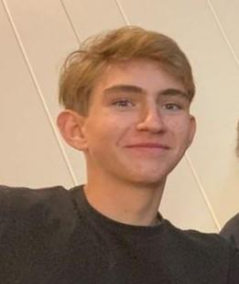
2. místo: Rivadeneira Juan, D1B
3. místo. Petr Kovář, DŽ2
​

Obvodní kolo
Michal Kovář (DMS3) vyhrál obvodní kolo soutěže v angličtině a postupuje do krajského kola.
Krajské kolo
Žák Michal Kovář, DMS3, obsadil v celopražském kole soutěže v angličtině vynikající
2. místo a postupuje jako náhradník do celostátního kola.

